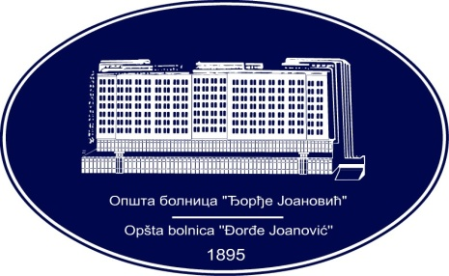 | REPUBLIKA SRBIJA - AP VOJVODINA  OPŠTA BOLNICA “Đorđe Joanović”  Zrenjanin, ul. Dr Vase Savića br. 5  Tel: (023) 536-930; centrala 513-200; lokal 3204  Fax: (023) 564-104  PIB 105539565 matični broj: 08887535  Žiro račun kod Uprave za javna plaćanja 840-17661-10  E-mail: bolnicazr@ptt.rs www.bolnica.org.rs
Zrenjanin, 11.01.2016. god.
Del. broj: 13-27

Na osnovu čl. 109 Zakona o javnim nabavkama (»Sl. Glasnik RS« broj 124/12 i 68/15), Opšta bolnica »Đorđe Joanović« Zrenjanin objavljuje

OBAVEŠTENJE
O OBUSTAVI POSTUPKA JAVNE NABAVKE BROJ 25/2015 po partijama
LEKOVI ZA LEČENJE NEOPLAZMI – za partiju broj 2, Zoledronska kiselina 100 ml

1. Naručilac: OPŠTA BOLNICA “Đorđe Joanović” Zrenjanin, Dr Vase Savića broj 5, Zrenjanin
www.bolnica.org.rs

2. Redni broj nabavke: JN 25/2015

3. Predmet JN – dobra: LEKOVI ZA LEČENJE NEOPLAZMI

Partija 2 - Zoledronska kiselina 100 ml
Naziv i oznaka iz opšteg rečnika nabavke: 33600000 farmaceutski proizvodi

4. Procenjena vrednost JN (partije): 203.324,00 din.

5. Broj primljenih ponuda i podaci o ponuđačima:
Naručiocu nije prispela nijedna ponuda.

6. Razlog za obustavu postupka:
U roku predviđenom za dostavu ponuda, naručiocu nije prispela nijedna ponuda, te nije moguće dodeliti ugovor.

7. Postupak javne nabavke za partiju Zoledronska kiselina 100 ml biće sproveden ponovo čim budu ispunjeni uslovi u skladu sa ZJN.

Komisija za JN 25/2015

